HIRSCH Thermozell Fertigmischung eco 250 speed
HIRSCH Porozell

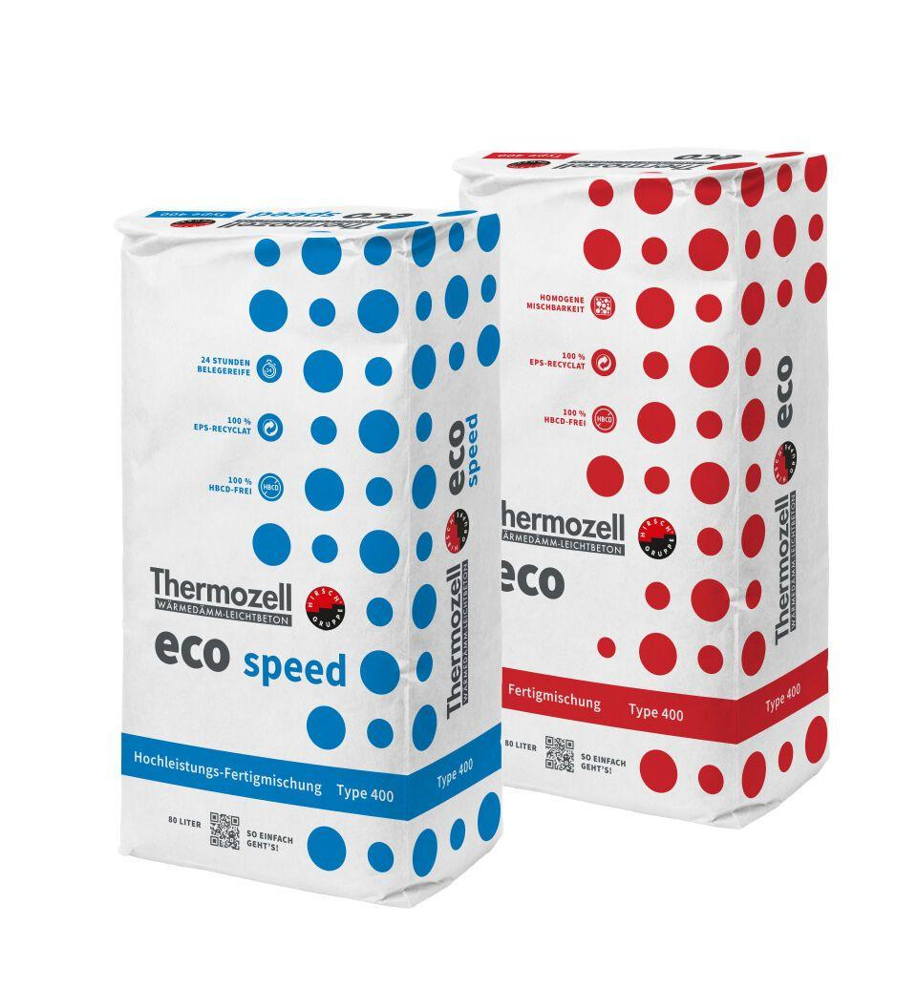Eigenschaften
GTIN:
4003974399916
HAN:
503813
Werkstoff
Expandiertes Polystyrol (EPS), Zement
Bindemittel Dämmstoff
hydraulisch gebunden
Brandverhalten
E
Bemessungswert Wärmeleitfähigkeit (W/(m*K))
0,10
Dicke Schüttung (mm)
30,00 - 500,00
Nennwert der Wärmeleitfähigkeit (W/(m*K))
0,08

